Fröken Julie – då, nu och sedan
Fröken Julie, vem var hon? Och vem är hon? Varför fortsätter hon att gäcka oss 100 år efter Strindbergs död? Under årets första månad tog sig Arbetaren igenom en ny film, en ny bok
och en ny teaterpjäs och såg en Julie som fortfarande kan berätta om ett förödande tydligt klassamhälle.
Scen
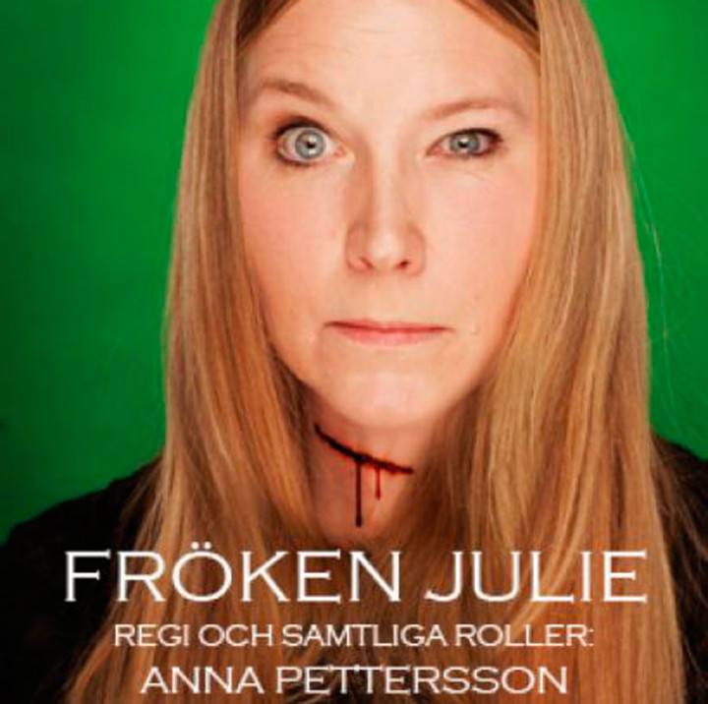
Anna Pettersson, regissör och skådespelare i Fröken Julie.
Foto: Intima Teatern

Sedan urpremiären 1906 har Fröken Julie hunnit bli ett av de mest spelade Strindbergverken. Något inom människan lockas uppenbarligen av de svåra etikettsbrott som begås i pjäsen. Att inte veta sin plats. Att låta högmod gå före fall. Att inte undgå sitt öde. Utsattheten, maktlösheten och hopplösheten är de viktiga ledorden när samhällsklasserna korsas under denna magiska natt. Men det verkar i dag vara just slutet på Strindbergs Fröken Julie dagens återskapare av dramat vänder sig mot. Eller snarare vill pröva.
Den 1 mars har filmen Julie premiär, i regi av skådespelerskan Helena Bergström. Hon berättar om sin långa och intensiva relation till Strindberg. Hon har gjort fler av hans kvinnoroller. Två gånger som fröken Julie. Men nu är hon regissör och då har hon inte för avsikt att ”gå armkrok” med honom längre. Det är för mycket hon inte får ihop.
– Hans människosyn. Den kan jag inte alltid förlika mig med.
Nu vill hon med filmens hjälp komma honom närmare. Och nu får hon tolka ett helt verk, inte bara en roll. Hon talar om helheten hon nu kan se, när hon tagit ett steg tillbaka. Nu är det bort med alla måsten och börja om. Strindbergs scenanvisningar har hon aldrig känt sig bekväm med.
– Strindberg skriver så känslosamt och bra. Men scenanvisningarna låser mig. Han säger åt mig för mycket vad jag ska göra och det känns inte alltid rätt.
Det handlar om kön, klass. Och kärlek. Hon lyfter fram ett triangeldrama där Jeans fästmö Kristin förs fram i ljuset. För Helena är det helt enkelt inte trovärdigt att hon bara sätter sig och somnar när hennes fästman låter sig förföras av en herrskapsfröken. Varför gör hon inget? Helena fångar in en ny stämning i köket. Där Kristin avvaktar från sitt hörn vid spisen. Hon iakttar och fruktar. Hon ser hur två personer förråder varsin klass. Och hon har inget att sätta emot när Jean och Julie på var sitt sätt låter sig förödmjukas. Samtidigt tror Helena Bergström att fröken Julie avundas Kristin. Hon är förankrad i sig själv. Trygg i att veta sin plats.
Helena Bergström har en målgrupp i sikte, dagens ungdomar. Och hon har försökt hålla texten intakt men ändå göra den tillgänglig. En text för alla. Som inte ska avskräcka eller försvåra.
– Jag vill få dem att reflektera och jag vill få dem att våga ta Strindberg till sig, samtidigt som jag vill diskutera segregation, klasser, könsroller och frågan om vad kärlek egentligen är. Strindbergs kvinnosyn är intressant. Varför sökte han sig till exempel bara till starka kvinnor som gjorde honom så olycklig?
I dramat Fröken Julie försökte Julies mamma ta tag i könsrollsfrågorna. Strindberg ville någonstans berätta om ett hem där man tror på jämlikhet. Om en kvinna som var uppfostrad att sköta manliga sysslor. Och vice versa. Men det gick ju som Strindberg förutsett, åt helskotta.
– Det är viktigt att ta med ungdomarna som lever i sin cybervärld för jämnan på en vandring bland mänsklighetens stora frågor.
Och konsten är ett raffinerat verktyg att använda, säger hon. Här kan man berätta dåtid och framtid. Om människors styrkor och svaga sidor. Om livet. Och döden. De som berättar vår historia och ger oss en förståelse för framtiden, vi kan värdera och använda oss av gjord erfarenhet. Helena vill vara tillgänglig, det är hennes ambition som skådespelerska och som regissör. Men hon ser en uppgift hos de klassiska dramerna.
– De gör oss tidlösa. Konst och kultur är så viktiga i det sunda samhället.
Helena Bergström talar om ett samhälle hon ser omkring sig där ökade klasskillnader gör att folk slås ut snabbt. Ett samhälle där ungdomar mår dåligt och självmordsstatistiken går upp. Där man lever mer på nätet, är offentlig på ett annat sätt och lever i identitetslöshet och en oro.
– Och de ökade klyftorna mellan de som har och de som inte har, ser jag som enormt viktiga att vädra. Inte minst i skolan. Men som skådis är man lite privilegierad, man lever utanför klasserna. Går in och ut i dem.
I Helena Bergströms filmatisering är det aldrig riktigt klart vilken utväg Julie väljer i slutscenen. Det är där, i tveksamheten, hon vill skapa grunden för en diskussion om livet och våra värderingar. Att klassperspektivet är minst lika synligt i dag är för henne viktigt att visa upp. Men också att det finns så stora svåra krav på dagens unga. Precis som för fröken Julie.
För nästan ett år sedan hade Fröken Julie premiär på Strindbergs intima teater. Nypremiär hade man på Strindbergs födelsedag den 22 januari i år. Skådespelerskan Anna Pettersson står för regi och samtliga roller i pjäsen. Hon berättar efter föreställningen att hon under det senaste året i Strindbergs värld framförallt brottats med hans våldsamma språk. Men även med karaktärernas maktfördelning sinsemellan.
– Att Jean framställs som så auktoritär när han egentligen är så bonnig provocerar mig. Jag lyfter fram att han är under klacken på fröken Julie. Han pratar mycket om hur underklass han är. Men den som står längst ner på hierarkiskalan är Kristin, och hon har inte ens ett språk att beskriva det med.
Hon tycker att man kan ifrågasätta om Jean talar sanning i allt han säger. Hur hårt arbetar han egentligen om han orkar sitta uppe hela natten och dricka vin med fröken Julie?
– Det är intressant att undersöka hur mycket uppfattningarna om genus och klass verkligen har förändrats. Det som förenar oss är att vi är människor och att vi rymmer både godhet och ondska, högt och lågt, manligt och kvinnligt inom oss. ”Det bor en liten kvinna i mig”, som Strindberg sade.
Det handlar för Anna Pettersson om att skildra den komplexa människan. Att komplicera henne och hennes handlingar. I hennes lätt skruvade uppsättning går hon stundtals ur sin skådespelarroll och blir den reflekterande regissören som bläddrar förbi flera sidor av pjäsen eftersom hon anser att ”karaktärerna upprepar sig en aning”. Slutet i pjäsen lämnas öppet eftersom hon inte alls tycker det är självklart att en kvinna ska behöva ta livet av sig bara för att hon har haft sex med en underlydande. Hon tror att Strindberg skulle gilla pjäsen om han hade fått möjlighet att se den.
– Strindberg var ju en djärv man. Han var så långt före sin tid. Och han var experimentell och nyskapande. Och jag försöker nu behålla kraften, humorn och våldsamheten i innehållet.
Anna Pettersson säger med eftertyck att hon tycker det finns krav på dagens uppsättningar av hans pjäser. Vi kan inte fortsätta spela hans pjäser okommenterade. Vi måste hitta ett modernt sätt att förhålla oss till det han skriver. Och teatern måste sluta spela pjäser om kvinnor som tar livet av sig för att de har haft sex.
– Det är därför jag öppnar upp slutet och gör en revolt mot hela handlingen.
Att hon väljer att spela alla rollerna själv tror hon kan hjälpa publiken att se makt, klass och genusstruktur i en ny dimension.
– Jag kan ta ut alla rollerna mycket hårdare när jag är ensam på scenen. Annars hade publiken antagligen tyckt synd om mina medspelare..
Nyligen släpptes också en ljudbok, en parafras på Fröken Julie, Nyårsnatt, av Aino Trosell. Hon förklarar att hon kom på iden under researcharbete med annan bok då som utspelade sig på högfjällshotellet i Sälen. Det var rikskonferensen Folk & Försvar som pågick och hon tyckte att hierarkierna plötsligt blev väldigt tydliga. Städpersonalen därnere, de höga generalerna och andra potentater däruppe. Hon såg de vattentäta skotten däremellan. De tydliga hierarkierna i den slutna miljön fick henne att tänka.
Vad kommer först, klass eller kön?
– Ingenting har i grunden förändrats, många är satta att tjäna, färre är satta att förvalta, förvärva och fördärva.
Som Aino Trosell gör ibland i sitt romanskrivande så utgick hon från en dröm. Hon drömde om ett äkta par som arbetade på fjällhotell. Ägarens unga hustru hade ett förflutet på orten. Aino Trosell berättar själv i ljudboken om hur hon, trots att hon älskar och fascineras av Strindbergs pjäs, finner slutet en smula osannolikt. Att Julie skulle känna en sådan skam att hon tog livet av sig? Nej, inte ens under Strindbergs tid tror hon att det var realistiskt. Hon tror att Strindbergs ambivalens mot kvinnor fick honom att tappa lite av sin klarsyn där.
Aino Trosell ville berätta historien igen. På ett annat sätt. För var i ligger logiken att den med makt tar livet av sig? ”Skammen” svarar Strindberg. ”Men det var då det, i dag är det annorlunda”, säger Aino Trosell. Hon ville ändå skriva om skam. Där har inte mycket ändrats med tiden. Och hon ville undersöka om det går att få upprättelse. Och vad som kommer först klass eller kön.
– Fröken Julie i sin traditionella skrivning hävdar att kön går före klass medan Nyårsnatt gestaltar en motsatt verklighet. Jag har alltid beundrat pjäsen Fröken Julie. Det är en pjäs som tillhör världsdramatiken, klart och rent uppbyggd och med ett oerhört driv, en klassiker. Den enda svagheten är den där avslutningen, att fröken Julie förmodas begå självmord för att hon har legat med sin betjänt. Det tror jag inte på, inte ens när det utspelade sig, på 1800-talet. Hennes uppfostran är aristokratisk, en offerroll passar henne föga. Det slutet har skavt, jag har aldrig fått ihop Strindbergs slut, att fröken Julie skulle dra det kortaste strået.
Det Aino Trosell vill fånga i sin tolkning och det som hon tycker är mest spännande, är Kristin.
– Hon är en passionerad och hårt arbetande kvinna som älskar sin Jan. De har ett liv tillsammans, barn, hem och ett fint samliv. Hans svaghet kommer dock inte som någon överraskning. Hon känner honom väl. Fast hon har trott och hoppats att kärleken övervinner allt. Så fel hon har haft.
Aino Trosell vill berätta en spännande historia som ska utspela sig i läsarens och betraktarens hjärna. Nyårsnatt är flera berättelser på så sätt att den formas utefter mottagarens preferenser. – Min ambition är blygsam, nämligen att inte vara tråkig, resten ska mottagaren stå för och få ut något. Som bäst nya känslor och tankar. Strindberg är en genial kvinnoskildrare. Hans förmenta kvinnohat kan inte dölja hans inkänning, han är ju själv kvinna i sin känsla, minst lika mycket som han är man.
Nyårsnatt vill hon se som en hyllning till Strindberg. Hon vill visa att hans verk berör och inspirerar även i dag.
– Han är vår störste dramatiker och påverkar oss aktivt 100 år efter sin död.
Publicerad 28 februari, 2013
Beata Hansson

